

*Trabajo 1 DIW*

***2017***

***Andrei García Cuadra***

***Autor: Andrei García Cuadra***

*2017*

Contenido

1. Exposición del proyecto 3

2. Herramientas utilizadas 3

2.1 Validador de código 3

2.2 Verificación de Responsive Design 3

2.3 Verificación del código 4

2.4 Verificación de accesibilidad 4

2.5 Verificación de usabilidad 4

3. Accesibilidad web 4

3.1 Pautas WCAG 2.0 4

Principio 1: Perceptibilidad 4

Principio 2: Operabilidad 4

Principio 3: Comprensibilidad 5

Principio 4: Robustez 5

4. Compatibilidad 5

5. Documentación técnica, datos de interés y guía de estilo 5

5.0 Núcleo de estilos 5

5.1 Página de “Muy pronto” 6

5.2 Página index.html 6

5.3 Página sitemap.html 6

5.4 Página map.html 6

5.5 Ventanas modales para el usuario 6

5.6 Librerías 6

5.7 RWD 7

6 Tratamiento de imágenes 7

7 Bibliografía, menciones y reconocimientos 7

8. Autoevaluación 7

# Exposición del proyecto

Se plantea la creación de un diseño responsive para los dispositivos móviles, tablets y ordenadores de una intranet para el instituto Enrique Tierno Galván, en la cual se ejecutarán las funcionalidades posteriormente expuestas en el siguiente apartado.

El diseño no contendrá frameworks y será puramente en CSS3 y HTML5 cumpliendo con sus estándares.

Asimismo, se revisará y depurará el código con las herramientas expuestas en la sección “Herramientas utilizadas” de este documento.

La web no será funcional, es decir, el formulario de conexión así como otras partes de la página no contendrán datos reales debido a que el proyecto no contiene un back-end y no puede procesar esos datos.

Las unidades de medida utilizadas en el proyecto serán única y exclusivamente:

* **VH** **(ViewPort Height):** Unidad de medida relativa, la cual basa su medida máxima en el tamaño de la ventana del navegador. Se utiliza para definir la medida del alto.
* **VW (ViewPort Width):** Unidad de medida relativa, la cual basa su medida máxima en el tamaño de la ventana del navegador. Se utiliza para definir la medida del ancho.
* **% (Porcentaje):** Unidad de medida relativa, la cual basa su medida máxima en el tamaño del bloque padre. Se utiliza tanto para ancho como para alto.
* **EM (Tamaño de textos):** Unidad de medida relativa, la cual basa el tamaño del texto en el solicitado por el navegador mediante una tabla de transcripción de tamaños interna.
* **PX (Píxeles):** Se utilizará puntual, excepcional y exclusivamente para bloques que sean del mismo tamaño en todos los navegadores.

# Herramientas utilizadas

Cabe destacar que todas estas funciones las puede realizar el propio navegador Chrome desde la ventana de Audiciones.

## 2.1 Validador de código

Fuente: <https://validator.w3.org>

Se utilizará el validador de código anteriormente mencionado (oficial del estándar WWW) para verificar que no existan fallos en el código HTML y se cumpla con el estándar HTML5. Como se puede apreciar tan sólo genera “warnings” y no hay ningún error. Todos los warning son derivados del uso de aside, pero no dejan de ser minucias que no tienen cabida ni valor en el proyecto, ya que está bien definido.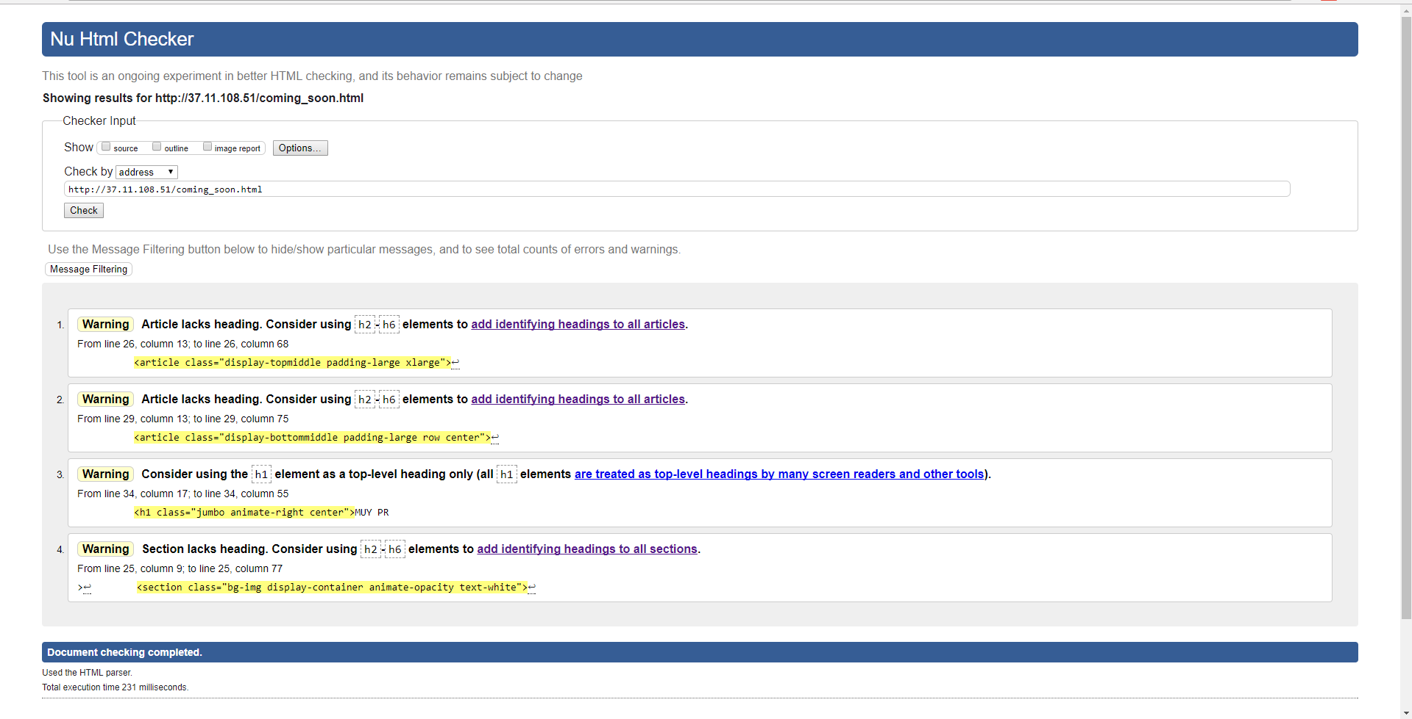

## 2.2 Verificación de Responsive Design

Fuente: <http://responsivedesignchecker.com>

Se utilizará la web mencionada para verificar que la web se comporta del modo esperado en los dispositivos requeridos para el proyecto.

Además, también se ha utilizado la opción “Dispositivos” de las herramientas avanzadas del panel de depuración de Chrome. Como se puede apreciar en la imagen, la web es completamente responsive, hasta con los teléfonos con resoluciones minúsculas.

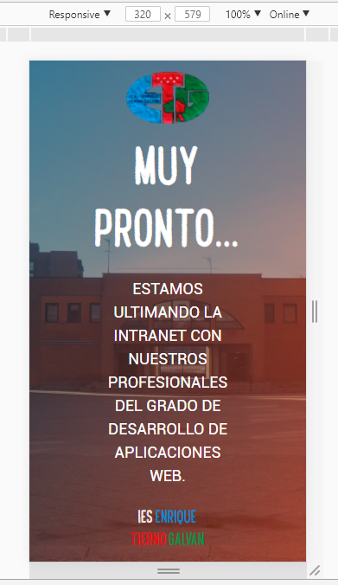

## Verificación de accesibilidad

Fuente: <https://achecker.ca/checker/index.php>

Verificará que el código no posee desperfectos de accesibilidad. Curiosamente, detecta los iconos de “IONIcons” como no accesibles. Es un error del framework (o del detector de errores) que deberíamos reportar a ambos.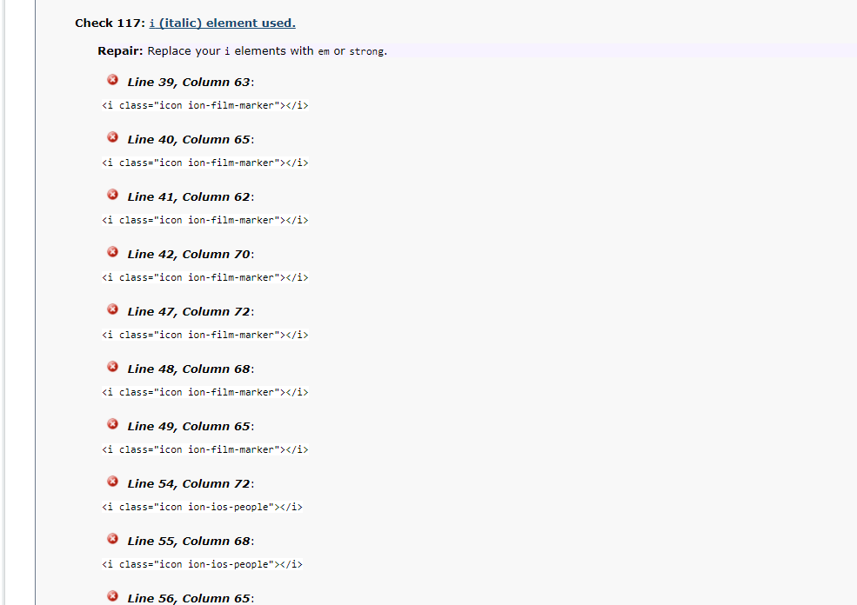

## Verificación de usabilidad

Fuente: <https://www.powermapper.com/products/sortsite/checks/usability/>

Aunque tratas muchos más apartados, también el de la usabilidad… Y así, de paso, revisamos que el resto estén perfectos. Sus reportes principales se basan en que tenemos enlaces rotos (hecho que ya sabemos), así que no nos detendremos a mirarlos. No se han detectado más errores, sino los mismos warning que detectamos en el primer verificador del W3.

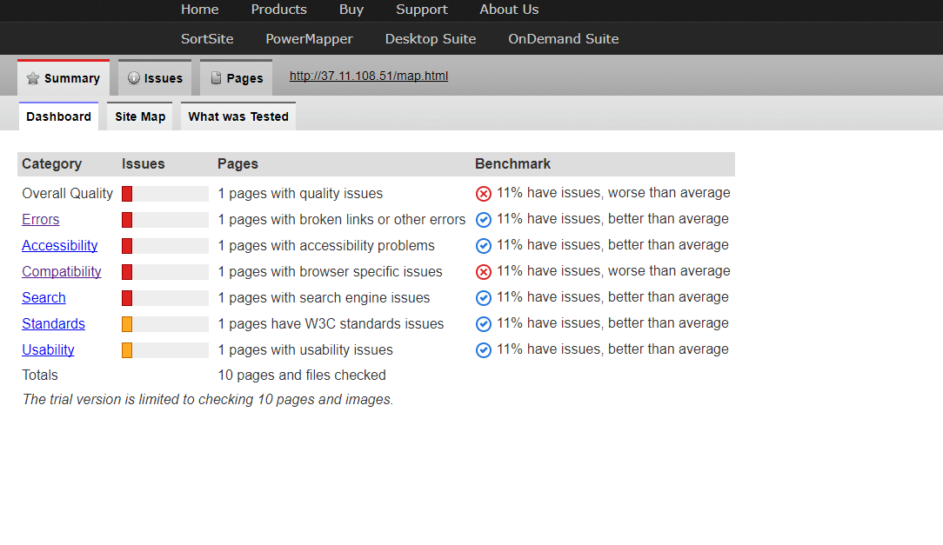

# Accesibilidad web

## 3.1 Pautas WCAG 2.0

### Principio 1: Perceptibilidad

La información y los componentes de la interfaz de usuario deben presentarse a los usuarios de la manera en que puedan percibirlos.

**Texto alternativo**: Proporciona texto alternativo para el contenido que no sea textual, así podrá ser transformado en otros formatos que la gente necesite, como caracteres grandes, lenguaje braille (braile no es correcto), lenguaje oral, símbolos o lenguaje más simple.

**Contenido multimedia dependiente del tiempo**: Proporcione alternativas sincronizadas para contenidos multimedia sincronizados dependientes del tiempo.

**Adaptable**: Crear contenido que pueda ser presentado de diferentes formas sin perder ni información ni estructura.

**Distinguible**: Facilitar a los usuarios ver y escuchar el contenido incluyendo la distinción entre lo más y menos importante.

### Principio 2: Operabilidad

Los componentes de la interfaz de usuario y la navegación deben ser operables.

**Teclado accesible**: Poder controlar todas las funciones desde el teclado.

**Tiempo suficiente**: Proporciona tiempo suficiente a los usuarios para leer y utilizar el contenido.

**Ataques epilépticos**: No diseñar contenido que pueda causar ataques epilépticos.

**Navegación**: Proporciona formas para ayudar a los usuarios a navegar, a buscar contenido y a determinar dónde están estos.

### Principio 3: Comprensibilidad

La información y el manejo de la interfaz de usuario deben ser comprensibles.

**Legible**: Hacer contenido de texto legible y comprensible.

**Previsible**: Hacer la apariencia y la forma de utilizar las páginas web previsibles.

**Asistencia a la entrada de datos**: los usuarios de ayuda evitarán y corregirán errores.

### Principio 4: Robustez

El contenido debe ser lo suficientemente robusto como para confiarse en su interpretación por parte de una amplia variedad de agentes de usuario, incluidas las tecnologías asistivas.

**Compatible**: Maximiza la compatibilidad con los agentes de usuario actuales y futuros, incluyendo tecnologías de asistencia.

# Compatibilidad

* No se debe ejecutar como un fichero local en Google Chrome, ya que no funcionaría el login correctamente, debido a que este navegador no permite las cookies de ficheros locales y, por ende, el mal funcionamiento de la web. En Firefox funciona correctamente.

# Documentación técnica, datos de interés y guía de estilo

Se ha utilizado RWD para absolutamente cada sección del sitio. Además, se ha utilizado el modelo “mobile first” para que el sitio esté más optimizado de cara a la carga, y así, tener menos media-queries.

## 5.0 Núcleo de estilos

Los estilos poseen un núcleo general que proporcionada en su mayoría el RWD y clases de interés general, como por ejemplo, text-left, que centraría el texto a la izquierda. Además de animaciones básicas, etc. Pero todo global, es decir, que será el fichero que se incluya en absolutamente todas las páginas comunes de nuestro proyecto.

Además, cabe destacar que los estilos CSS se han modelizado basándose en hijos y padres, es decir, en lugar de utilizar selectores propios, se han utilizado selectores de contenido: **.padre > .hijo > ul**.

Esto tiene una explicación muy sencilla: En JQuery hemos usado innumerables selectores, en los cuáles hace falta seleccionar por hijos y padres, y si éstos se modificaran o tuvieran clases comunes, realizarían funciones indebidas… Y no deseamos eso. Por ende, se concreta aún más si cabe haciéndolo de la manera realizada. Cabe destacar también que el menú está obligado a tener esa jerarquía para el tema responsive, los eventos del menú, etc.

## 5.1 Página de “Muy pronto”

**Nombre técnico para la jerarquía de archivos:** coming_soon

La página de inicio es un simple placeholder para que los visitantes sepan que estamos trabajando en la web. El fichero se llama “index.html” y se trata de la página de inicio por defecto, ya que no queremos mostrar una web inacabada al público final. Es un diseño simple, en el cual poco hay que explicar en caracteres técnicos. Se ha utilizado la imagen de dentro del IES debido a que, al ser una intranet, suponemos que tan sólo tendrán acceso los docentes y alumnos del mismo, y serán capaces de relacionar ese patio interior con el instituto y asociarlo además a que es un acceso limitado. Se ha utilizado la caligrafía Chalk para otorgar cierto énfasis al título respecto a la explicación. Además, el logotipo se ha incluido arriba, y el texto del logo abajo, ya que así, leyendo de arriba abajo, veremos primero el logo, y si no entendemos este, podemos recurrir al texto de abajo, que tiene sus colores carácterísticos. Por último, el fondo tiene además de lo mencionado, una transparencia iluminada (simulando luz solar) para que los textos no desfiguren la imagen de fondo y tengan una buena gama de colores y contrastes.

## Página index.html

Tan sólo posee una redirección a “muy pronto”, ya que aún no posee contenido.

## 5.3 Página sitemap.html

Ésta página contiene un mapa del sitio para usuarios no conectados. Es totalmente funcional y está basada en una jerarquía de árbol y listas. Posee un archivo propio de css para editar el árbol.

## Página map.html

Contiene el mapa de cómo llegar y acceder al instituto, sus métodos de contacto, y demás información general. Contiene además un mapa de google basado en su api e integrado con javascript, completamente funcional.

## Ventanas modales para el usuario

Son ventanas que poseen la finalidad de conectar, registrar y recuperar la contraseña del usuario. Su fichero javascript asociado está algo más complejo que el resto, pero es debido a que almacena la plantilla de las modales (incluida en el mismo archivo), los usuarios que se pueden conectar (esto ha de ser cambiado una vez integrado el back-end), y un largo etc. Esta página se simplificará conforme avance la web, ya que podrá especializar su contenido.

## Librerías

Están ubicadas en la carpeta assets/vendors. Son los ficheros puros descargados de las páginas oficiales y sin modificación alguna. Son incluidos en los ficheros cuando son requeridos, pero son tratados con un nuevo fichero, el cuál sí podemos editar.

## RWD

El RWD está basado en los boxes de col, además de en las media queries. Todo esto es relativamente sencillo, el problema se aloja principalmente en el menú, el cual es tratado desde JQuery, que le cambia las clases para que éste sea responsive (ya que las media queries de JQuery son más rápidas que las de CSS y funcionan más óptimamente), pero todo el resto relacionado con el RWD lo gestiona CSS, en concreto, el fichero main.css.

# Tratamiento de imágenes

Las imágenes han sido editadas con Adobe Photoshop y optimizadas por el mismo exportándolas en formatos png, gif y jpeg para web, reduciendo así su tamaño considerablemente. Todas ellas poseen licencias de creative commons para el uso público (o son internas el instituto) y no inflingen los derechos de autor. Las imágenes se han recogido de Google (minoría, 1… o 2), y en su mayoría de las locales del IES.

# Bibliografía, menciones y reconocimientos

* **W3**: Sitio web del cual se ha extraído muchísima información en cuanto a dudas, búsquedas y ejemplos resueltos.
* **Google**: Buscador y servidor de imágenes en muchos casos.
* **IES Tierno Galván**: Por ceder las fotos y la autoría del contenido al sitio web.
* **W3 Validator**: Validar el HTML.
* **Responsive Design Checker**: Validar el RWD de nuestro sitio.
* **PowerMapper**: Verificación del código HTML.
* **AChecker**: Verificación de accesibilidad.
* **CrazyEgg**: Verificación general del sitio, además de la usabilidad.
* **Codepen**: Por brindar información de cómo y porqué han hecho así o asá algo las personas.
* **Telepizza**.

# 8. Autoevaluación

Considero que el trabajo ha sido latente y que el resultado es buena prueba de ello, por ende, me calificaría con la nota más alta, ya que considero que he trabajo mucho y he rendido bien al proyecto.